3-й научно-методологический семинар по истории русской социально- экономической и аграрной мысли
на тему: Алексей Петрович Людоговский (1840–1882):
от агрономии — к экономической теории сельского хозяйства
Всероссийский институт аграрных проблем и информатики имени А.А. Никонова (ВИАПИ им. А.А. Никонова) и Центральная научная сельскохозяйственная библиотека (ФГБНУ ЦНСХБ) продолжают серию семинаров по истории русской социально-экономической и аграрной мысли. В настоящее время готовятся к печати сборники материалов первых двух заседаний.
29 октября в 12-00ч. с. г. состоится третье заседание семинара на тему: Алексей Петрович Людоговский (1840–1882): от агрономии — к экономической теории сельского хозяйства. Основной докладчик – Кузнецов Игорь Анатольевич к.ист.н., старший научный сотрудник, Научно-исследовательский центр экономической и социальной истории РАНХиГС.
Ссылка для подключения: https://uzrb8mlt.ktalk.ru/y9a6i0gm5rqe
Заседание проводится в смешанном формате.
Адрес проведения мероприятия: Москва, Орликов пер., д.3Б, ЦНСХБ, зал Ученого совета, 9 этаж

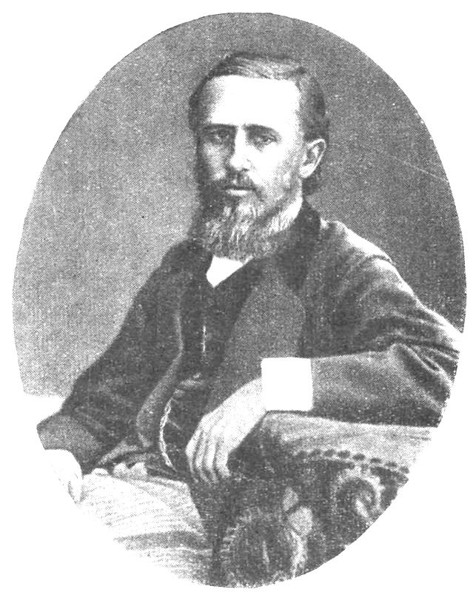
А.П. Людоговский известен как автор первого в России учебника по экономике сельского хозяйства «Основы сельскохозяйственной экономии и сельскохозяйственного счетоводства», вышедшего в 1875 г. и с тех пор не переиздававшегося. В.И. Ленин, работая над «Развитием капитализма в России», хотел, но не смог прочитать книгу Людоговского, потому что к этому времени она стала библиографической редкостью и ему не удалось ее найти. Сергей Булгаков, которому в этом отношении повезло больше, в 1900 г. отмечал, что «курс проф. Людоговского составляет выдающееся явление не только нашей, но и западной литературы по ясности, научности и изяществу изложения». В 1927 г. А.В. Чаянов сравнивал «экономические исследования Людоговского» с «менделеевской периодической системой элементов», а его имя поставил в один ряд с такими знаковыми фигурами «золотого века» российской науки, как Д.И. Менделеев, А.М. Бутлеров и К.А. Тимирязев. Современный исследователь Д.А. Блесков пришел к выводу, что теория Людоговского об интенсивности систем сельского хозяйства «построена с позиций маржинализма». Однако в учебниках по истории экономической мысли имени Людоговского нет.
В докладе предполагается рассмотреть основные положения экономической теории сельского хозяйства Людоговского, ее истоки, обсудить связь его идей с маржинализмом и их значение для развития отечественной экономической и аграрной мысли. Будут представлены также новые сведения о биографии этого выдающегося ученого.

